Музыкально-теоретическая олимпиада по сольфеджио

31 января прошла традиционная школьная музыкальная теоретическая олимпиада. Задания по сольфеджио и теории музыки для 3-х и 5-х классов разработала Надежда Михайловна Семёнова.
Победители олимпиады Дубинина Карина и Бутвенко Полина (преп. Семёнова Н.М.).

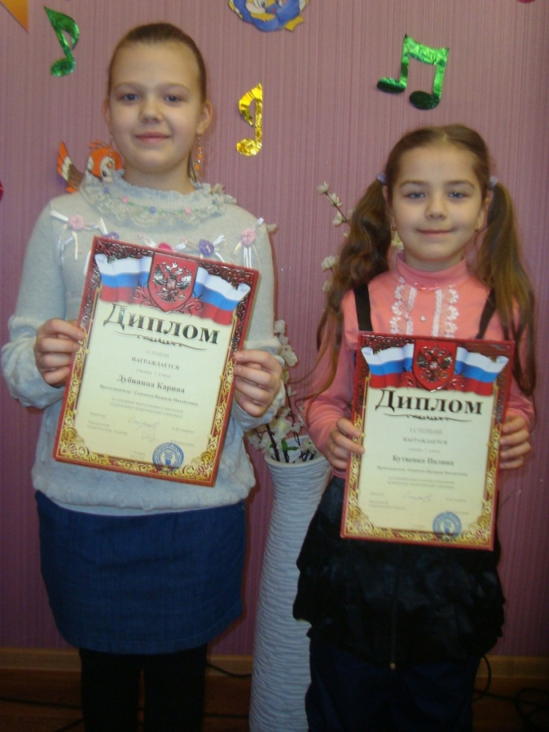

«Две недели назад я писала олимпиаду по сольфеджио. Задания простые, а некоторые посложнее. Самое лёгкое задание, по моему мнению, была группировка и ещё задание, в котором надо было найти ошибки в произведении. Сложное задание было интервалы. Без подсказок в рабочей тетради это было трудно сделать. Даже несмотря на сложные задания, олимпиада мне понравилась, и я хочу участвовать в олимпиаде по сольфеджио ещё раз». Дубинина Карина
«Мне очень понравилась олимпиада тем, что она была не очень трудной и не очень лёгкой. И я попробовала себя с другой стороны. И даже не ожидала, что смогу победить, но у меня бы ничего не получилось без такого замечательного учителя и без помощи моей прабабушки». Бутвенко Полина

